操作方法：
方法一：
1.学生在微信收到管理员发的会议邀请以后（图1），点击参会，可以选择小程序参会（图2），识别小程序的二维码后，就可以进入答辩会议界面。
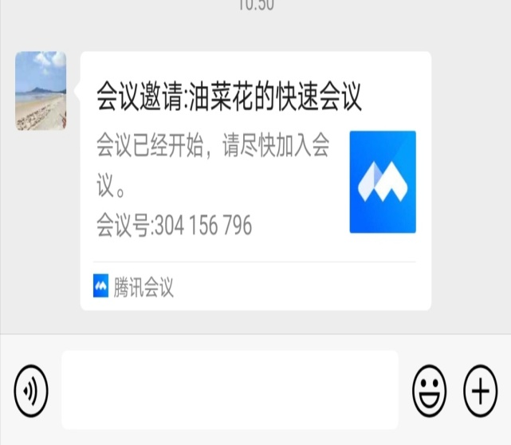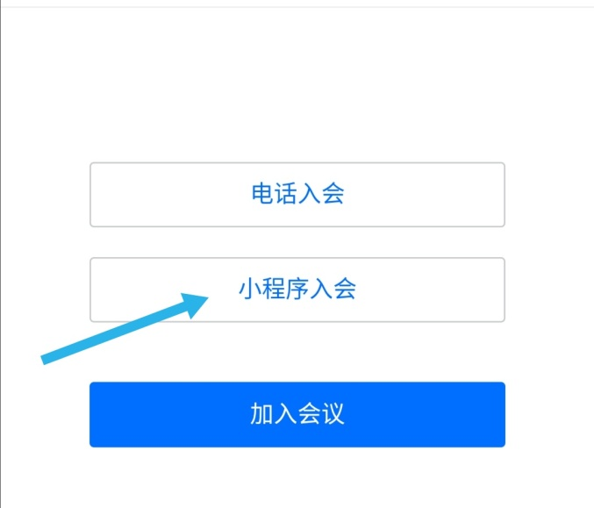
图1 图2
2.进入后，学生显示的名字还是微信的昵称，所以需要点击屏幕下方的成员，点击我，改名为学号后三位加姓名（见图3至图5）。方便老师知道同学们都是谁。
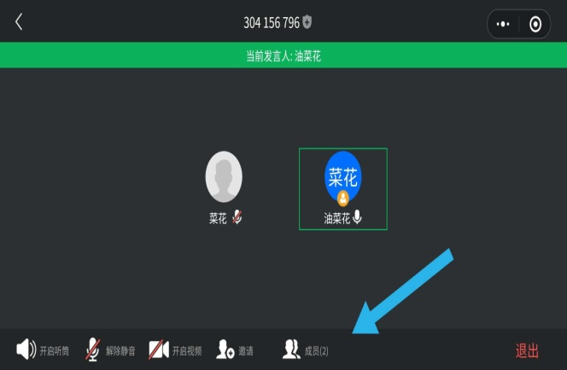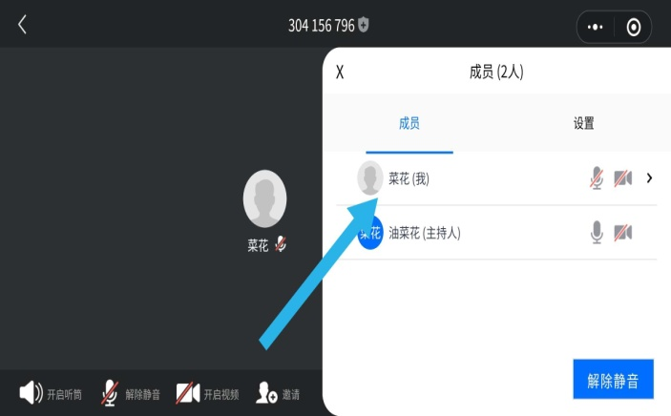
图3 图4
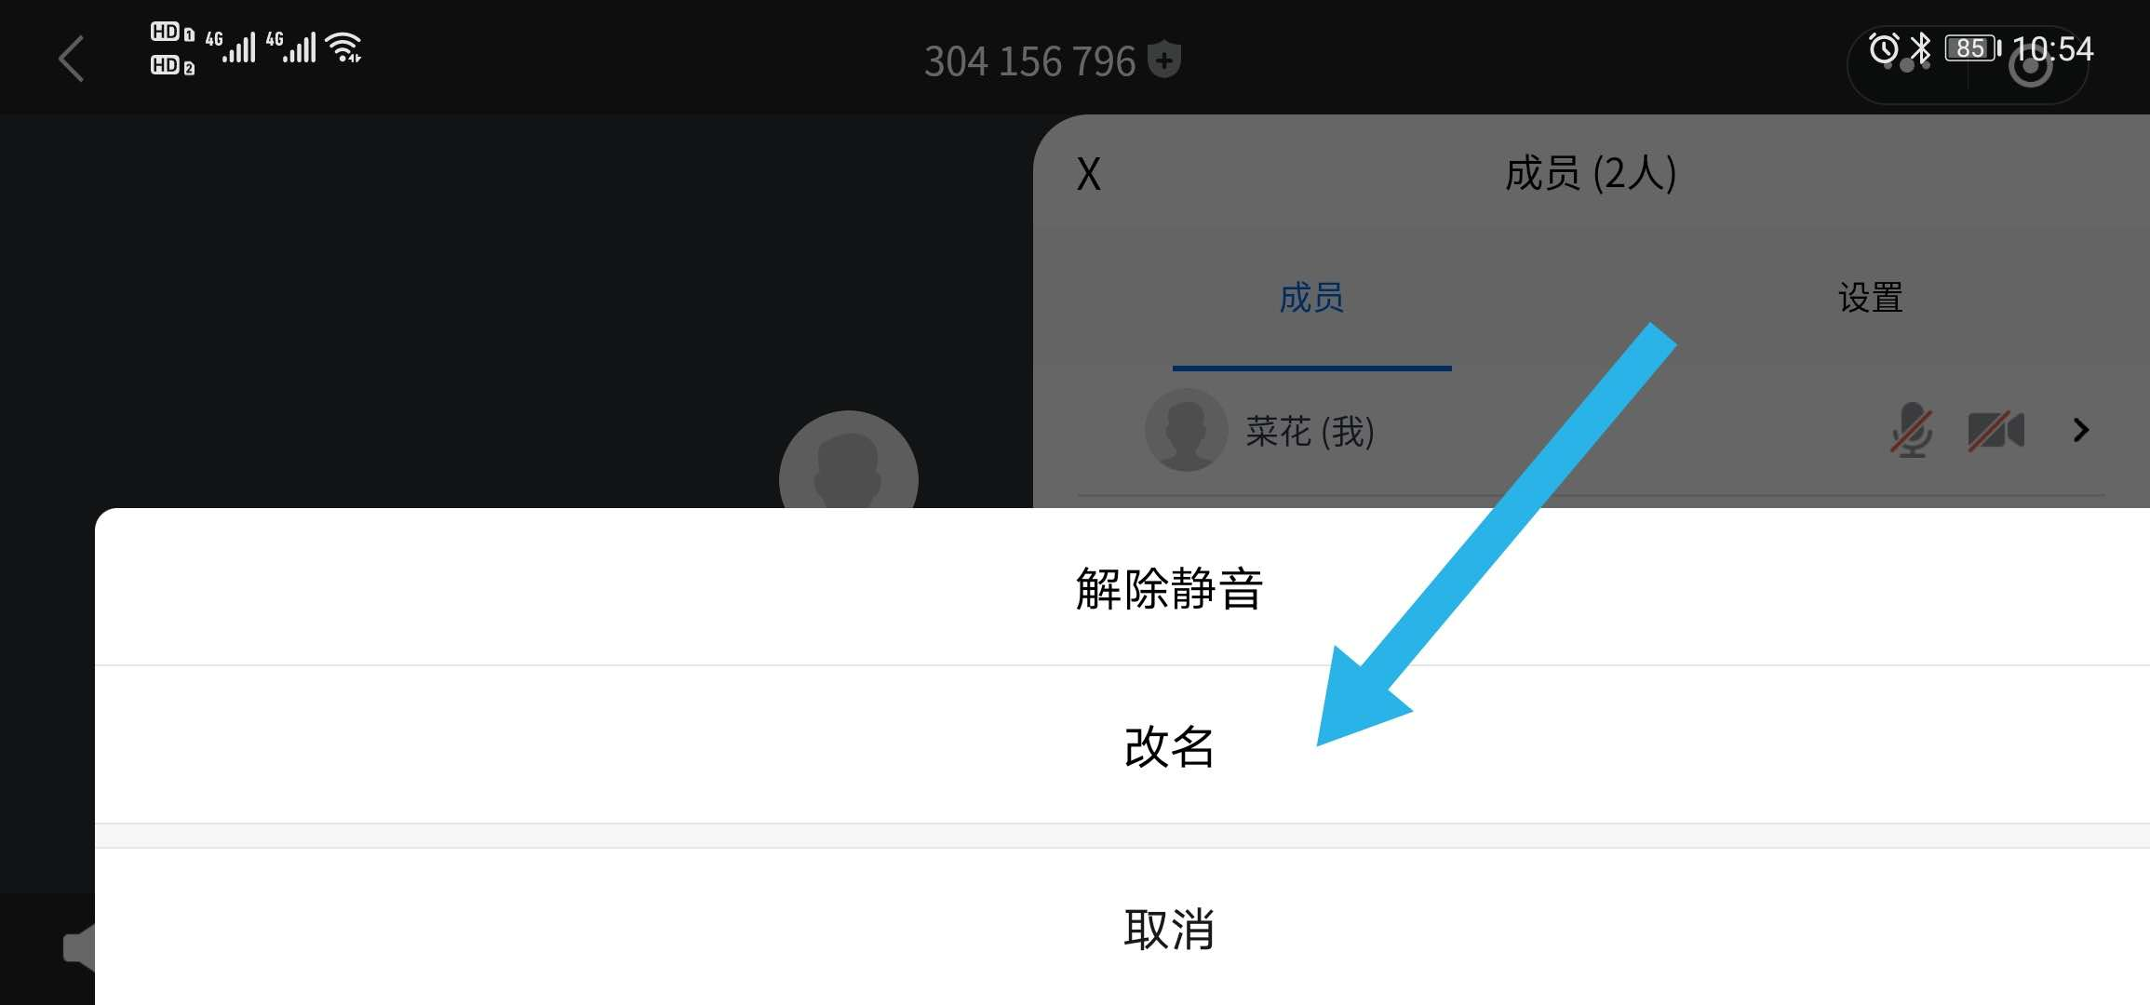
图5
3.所有同学进入腾讯会议系统后，麦克风都是关闭的，轮到哪位同学答辩，我们会打开哪位同学的麦克风，同学需要点击接受，并自己打开自己的摄像头（图6和图7）。其他同学在不是你答辩的时候，都请别开启摄像头。
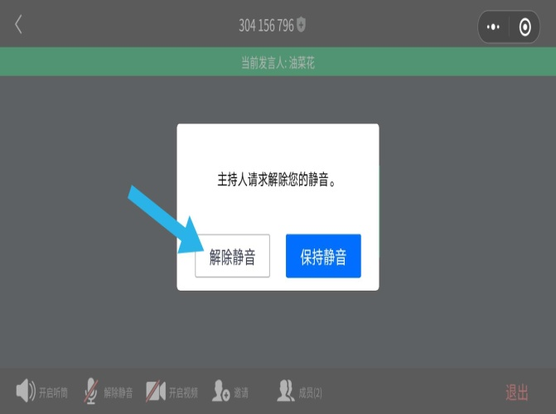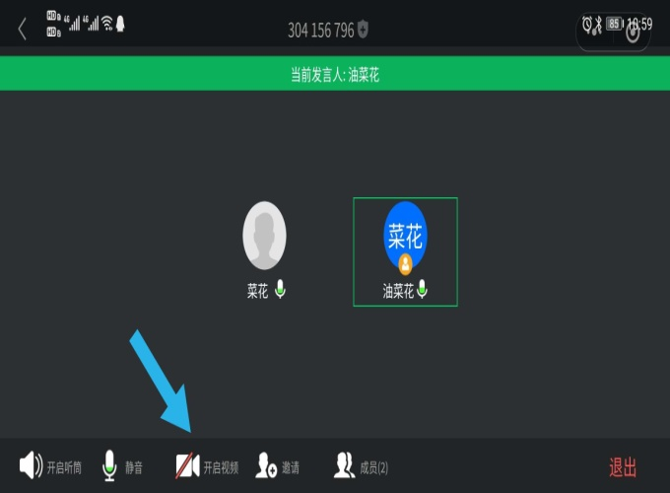
图6 图7
4.答辩开始前，请出示同学们的学生卡或者身份证。查证完毕后，开始答辩。

方法二：
下载腾讯会议APP，进入后，点击加入会议，然后输入会议号，姓名改为自己的真实姓名即可。会议号答辩当天班主任或学习中心老师会告知。

